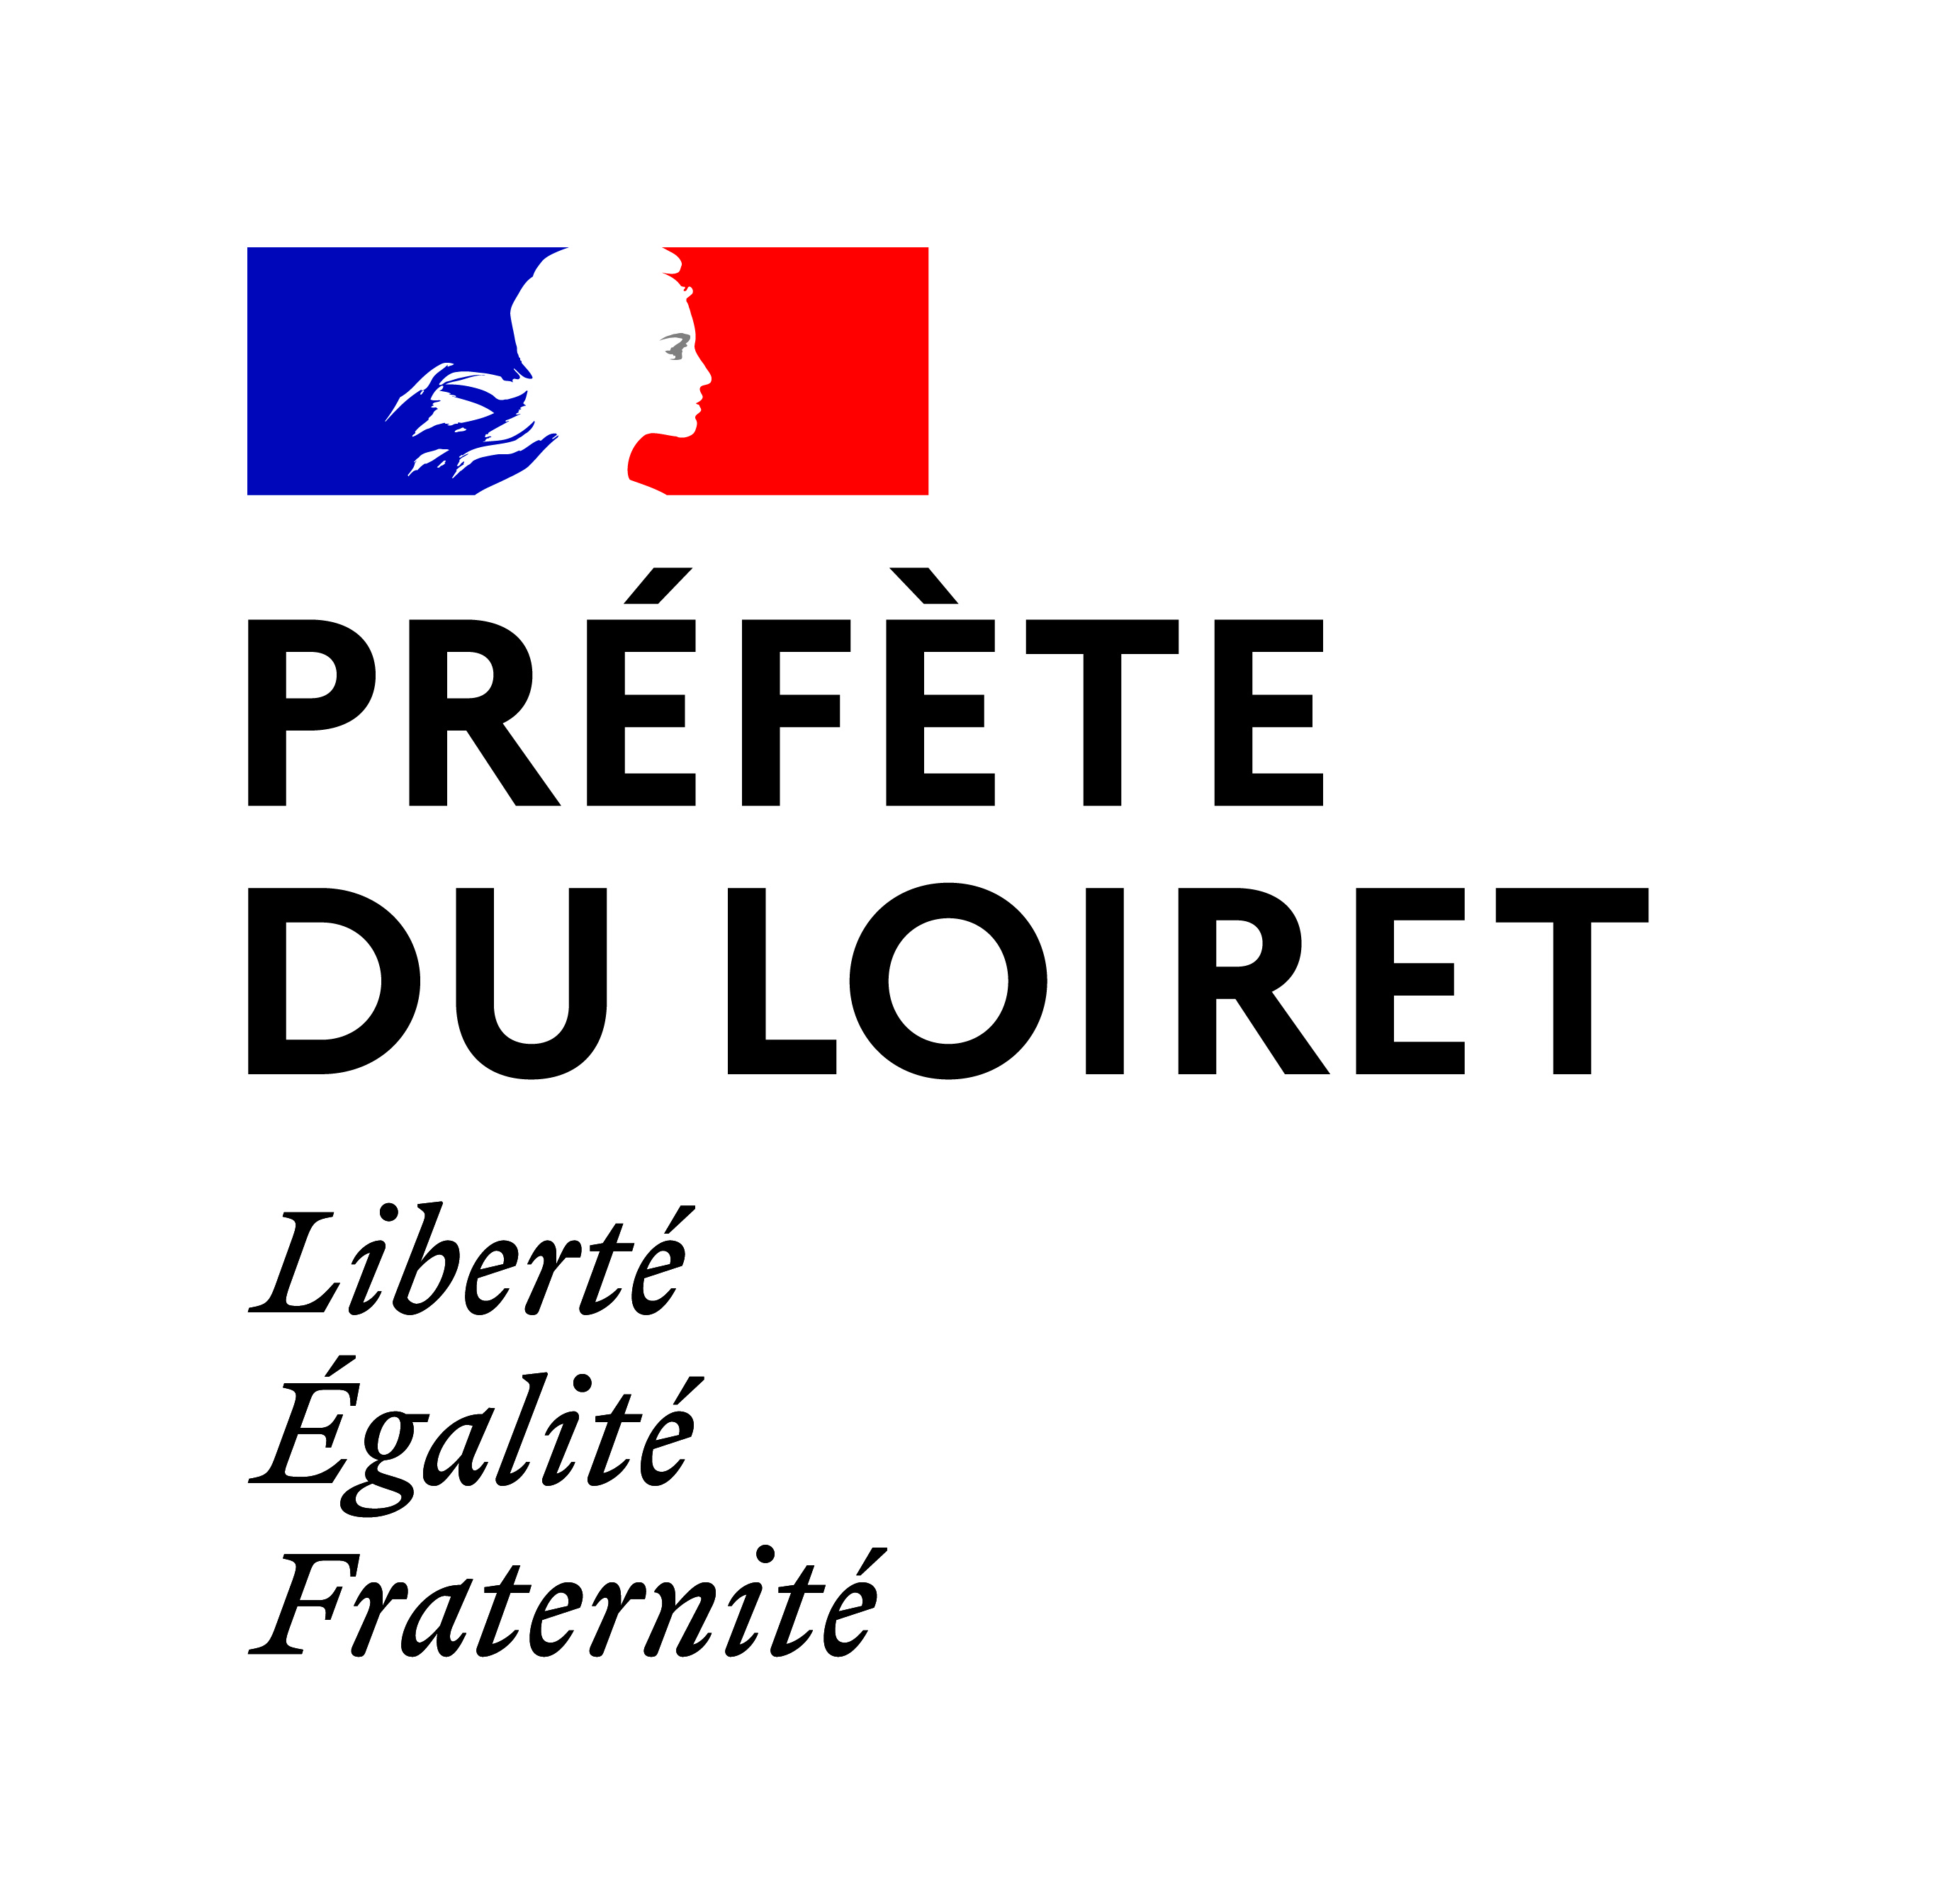

OBLIGATION DE PUBLICITÉ

Le droit d’accès aux informations prévues par la loi n° 78-17 du 6 janvier 1978 relative à l’information, aux fichiers et aux libertés s’exerce auprès du service ou de l’établissement auprès duquel vous déposez cette demande.

Je soussigné(e) (Nom et Prénom) :……………………………………….

Agissant en qualité de, …………………………………….. de la structure (Nom et adresse) : …………………………………
…………………………………………………………………………………………………………………………………...……………………………………..

S’ENGAGE A RESPECTER :

L’article 9 de la convention ou de l’acte attributif de subvention, relatif à l‘obligation de publicité qui stipule que « Les financements de l’État doivent être portés obligatoirement à la connaissance des bénéficiaires et du grand public. Tous les documents de promotion et de communication (affiches, flyers, programmations, flammes, sites internet, réseaux sociaux, dossiers de presse, communiqués de presse, documents audiovisuels…) doivent porter le logotype et la mention « avec le soutien de la Préfecture du Loiret».

Pour l’État

- Les logotypes sont téléchargeables sur le site de la Préfecture du Loiret

https://www.loiret.gouv.fr/Publications/Obligation-de-publicite/Logos/Logos

- les documents de communication de vos actions (photos, affiches, flyers, programmation) doivent être transmis à l’adresse suivante : pref-politique-de-la-ville@loiret.gouv.fr

En cas de non-réalisation, ou de refus de communication la subvention devra être rétrocédée à l’État.

Pour les collectivités
- Le logotype de la Communauté des Communes Giennoises, s’adresser au service politique de la ville

Fait à …………………………….., le …………………. 20………………

Signature manuscrite
du représentant légal (et tampon de la structure)
(les images numérisées ne sont pas autorisées)

Imprimer ce document et y apposer la signature manuscrite du représentant légal.
Joindre un justificatif accordant délégation de signature au signataire.

